C. Obtusa "Crippsii"

Özellikleri

Parlak altın sarısı renktedir ve gevşek büyür. Ağacın çok güzel olması için zaman ve yeterli ilgi gereklidir. Ara sıra budanma bitkiyi dinç tutar. Bitki güneşli bir yere dikilmelidir. Rengini kışın da saklayabilir. Doğru yerleştirme aşağıya sarkan filizlerin bitkiye muhteşem bir süs görüntüsü vermesini sağlar.

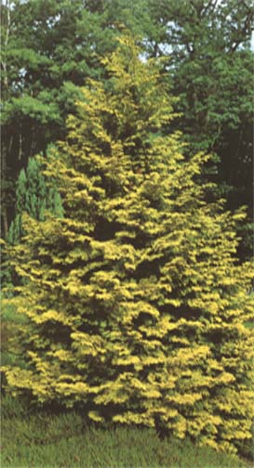


Yapraklı Ağaclar | YAPRAK  RENGİ | ÇİÇEK  RENGİ | MEYVE  (TOHUM)  RENGİ | SONBAHARDA  YAPRAK  RENGİ | çiçek açma dönemi | boy(max mt.) | çit için | bodur için | grup için | Davranış |  |  | Gelişme |  |  | Toprak |  | Işık İhtiyacı |  |  | İklim |  | Bölge |  |  |  | not
 |  |  |  |  |  |  |  |  |  | yayılıcı | dağınık | piramit form | yavaş | orta | hızlı | taze / havalanmış | kuru | güneş | gölge | yarı gölge | soğuk | ılıman | kıyı şeridi | alçak rakım | yüksek rakım | ova | not
C. Obtusa "Crippsii" | Altın Sarısı | - | - | - | - | 6 | - | - | - | - | - | - | - | - | - | - | - | X | - | - | - | - | - | - | - | - | -

